Autores: Yilbert Benitez Barrios Dr.C Dionis López Ramos

Manual de usuario

del

Servidor de Gestion de la de la INFORMACIon

(Administrador) de ARShop

**Índice**

**Diccionario:** 2

**Introducción** 3

**1.** **Instalación del Servidor** 4

**2.** **Ingreso al Servidor** 4

**2.1 Login Usuario:** 4

**2.2 Home** 5

**3.** **Productos** 7

**3.1 Listado de Productos** 7

**3.2 Agregar Producto.** 7

**3.3 Editar Categorías** 8

**3.4 Eliminar Producto** 8

**4.** **Gestión de Categorías:** 9

**5.** **Empresas** 9

**6.** **Seguridad y Acceso:** 10

**7.** **Políticas y Normativas** 10

**Anexos** 11

# **Diccionario:**

**Servidor:** es una computadora que proporciona servicios a otras computadoras, llamadas clientes.

**Usuario:** Persona que accede al sistema.

**Login:** Autentificación para acceder al sistema

**Entidad:** Representa a un colectivo considerada como unidad, y, en especial, cualquier corporación, compañía, institución, etc., tomada como persona jurídica.

# **Introducción**

Esta manual lo orienta en los pasos necesarios para el despliegue del sistema de gestión de productos de **ARShop** en formato servidor de aplicaciones. El servidor tiene el objetivo de permitir subir productos a nuestra aplicación de muebles para el hogar. Este manual le guiará paso a paso para agregar y gestionar los productos que se mostrarán en la app.

En este servidor, encontrarás herramientas y funciones intuitivas que te permitirán personalizar la presentación de tus productos, incluyendo la posibilidad de subir imágenes de alta calidad para mostrar cada artículo en su mejor luz.

Nuestro objetivo es brindarte todas las herramientas necesarias para destacar en el competitivo mercado de muebles para el hogar, desde la creación de campañas promocionales hasta la gestión eficiente de inventario.

¡Estamos emocionados de colaborar contigo en el crecimiento de tu negocio y en ofrecer a nuestros usuarios una experiencia de compra excepcional en nuestra aplicación de muebles ARShop!

# **Instalación del Servidor**

Primeramente, debe descargar MySQL desde el siguiente enlace e instalarlo siguiendo los pasos que dan y poner las credenciales siguientes

**Usuario**: root

**Contraseña**: mysql

Dejar por defecto el puerto el cual es “3306”. Una vez instalado cree una base de datos vacía bajo el nombre **bd_arshop**. Luego importar el servidor del repositorio de Git mediante el siguiente enlace. Una vez descargado activar el entorno virtual para trabajar con Django mediante el comando siguiente: **source venv/bin/active.bat** Logrado eso instalar los requisitos necesarios q están en el archivo requirements.txt mediante el comando de Python **pip install -r requirements.txt**

Finalmente, levantar el servidor con el comando **python manage.py runserver.**

Se recomienda tener instalado visual studio code(VSC) para que sea fácil manejar toda la instalación. Si lo desea pinche el siguiente enlace. Además, de que en el mismo tener instalada las extensiones de Python y Django

# **Ingreso al Servidor**

Ingrese a la plataforma del servidor utilizando sus credenciales de inicio de sesión proporcionadas por el administrador del sistema.

## **2.1 Login Usuario:**

El acceso a las funcionalidades del Sistema se realiza por medio del correcto ingreso de las credenciales solicitadas, nombre de usuario y clave, en los campos correspondientes.

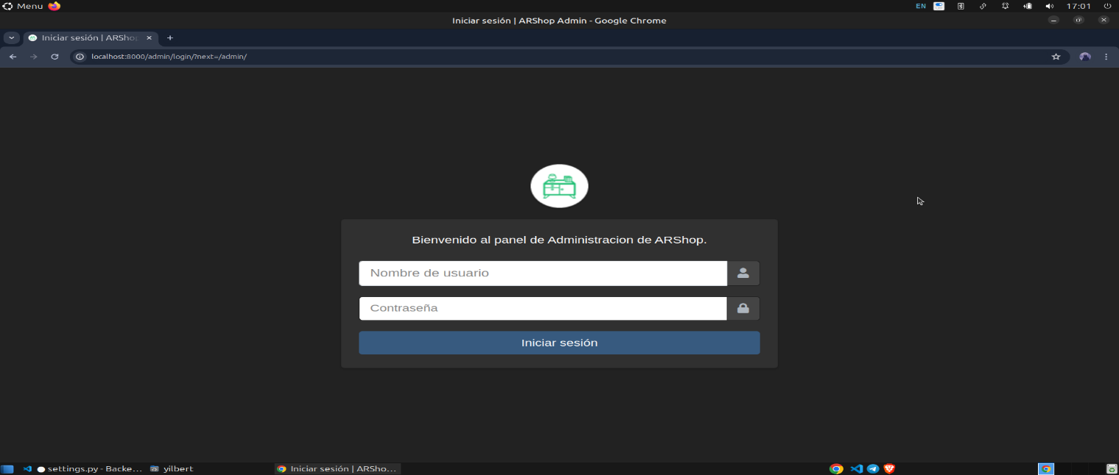

En el caso que el nombre de usuario no exista en la base de datos del sistema, o la contraseña sea inválida, entonces el Sistema mostrará el siguiente mensaje “Por favor introduzca el nombre y la clave correctos para una cuneta de personal. Observe que ambos son sensibles a mayúsculas”. En caso de no tener acceso al Sistema, contacte al administrador de éste para solicitar una cuenta personal o utilizar la cuenta por defecto de usuario “root” y contraseña “root”.

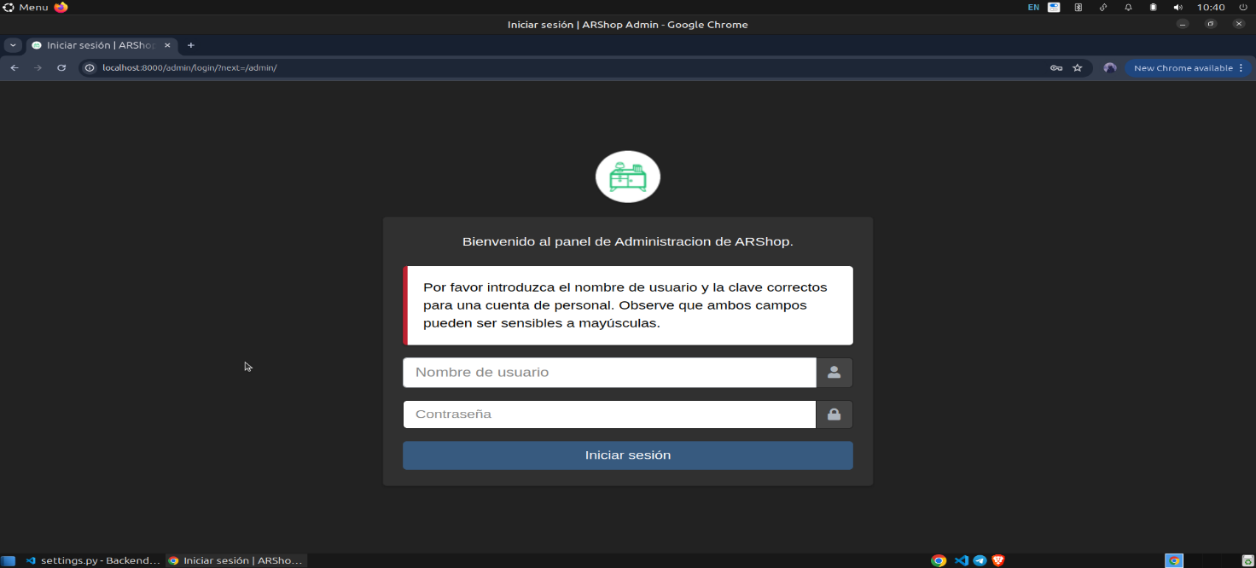

## **2.2 Home**

Una vez iniciada la sesión correctamente por parte del usuario, éste visualizará el Home del sistema y sus distintas funcionalidades. En la parte superior de la pantalla existe una barra de menú, que contiene los módulos a los que el usuario tiene acceso para la gestión de productos.

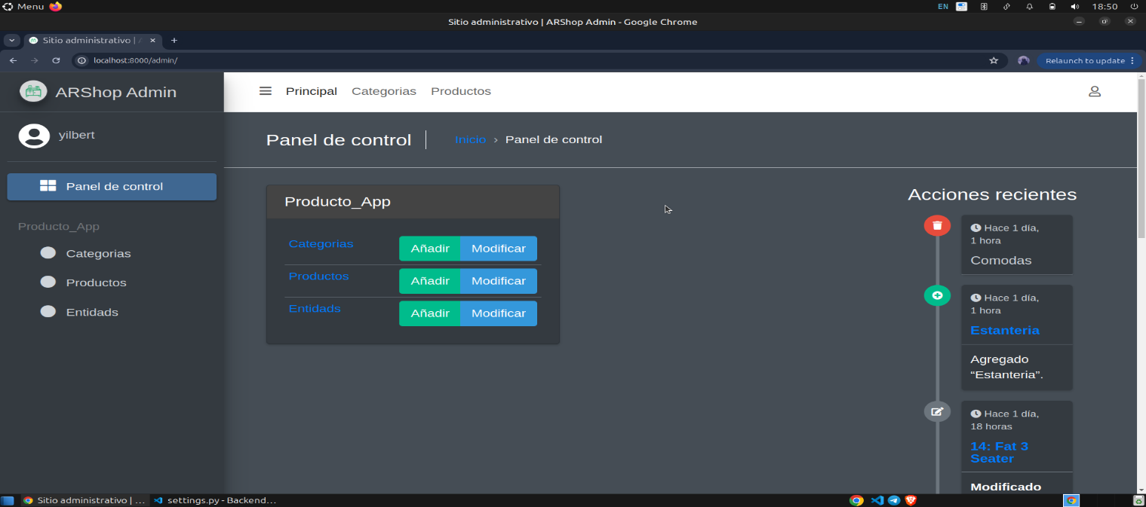

El primer módulo, es el módulo (Principal) permite al usuario volver al Home del sistema.

# **Productos**

Desde el Módulo Productos, puede crear, editar o eliminar productos que serán vistos en la App ARShop.

**3.1 Listado de Productos**   
En el listado se ven los productos ingresadas en el sistema, si desea puede agregar uno para ello debe pulsar el botón “Añadir producto”.

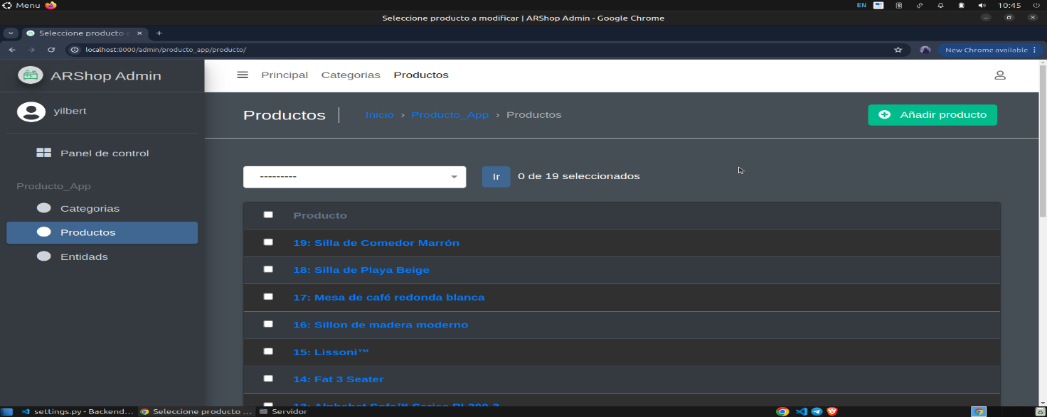

## **3.2 Agregar Producto.**

Una vez presionado el botón Añadir Producto como se expresó anteriormente se muestran los campos q debe llenar, complete los campos requeridos, como nombre del producto, descripción, dimensiones, distribuidor, etc.

- Ajuste los precios de los productos y su disponibilidad según sea necesario.  
Además debe subir imágenes del producto y el modelo 3D en formato glb para su visualización en realidad aumentada desde la app (para más información ver anexo 1).   
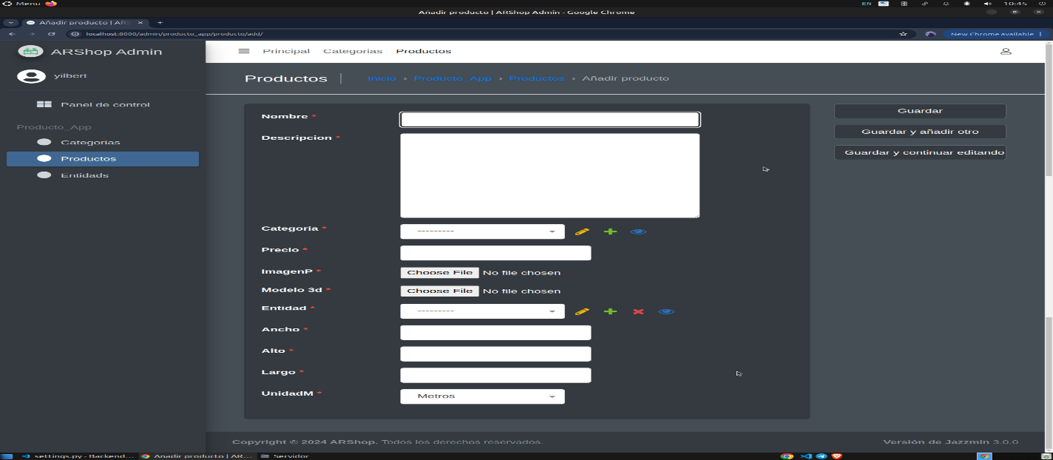

## **3.3 Editar Categorías**

Si necesita editar un producto existente, puede hacerlo seleccionando el producto correspondiente en el panel de administración.  
Realice los cambios necesarios y guarde la información.

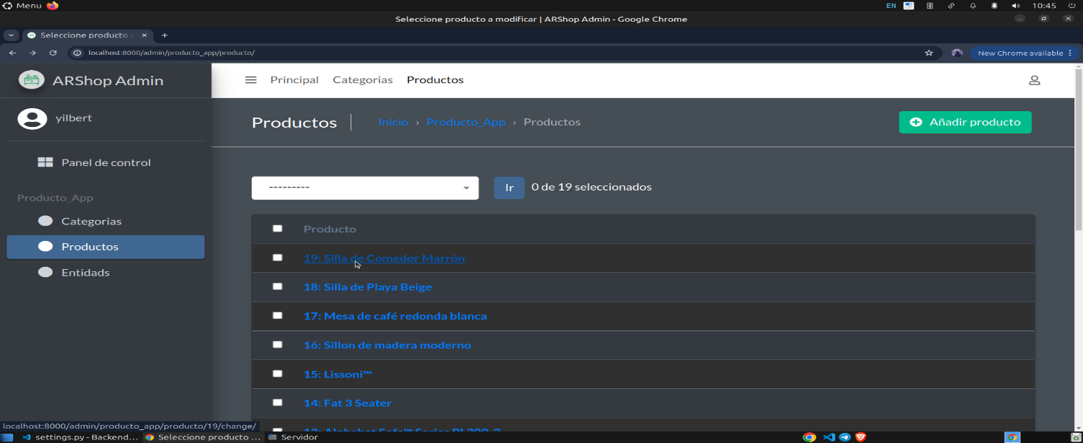

## **3.4 Eliminar Producto**

Si necesita eliminar un producto existente, debe desplegar el submenú y seleccionar la opción “Eliminar productos seleccionado/s”.

Una vez seleccionado los productos debe presionar el botón “Ir”

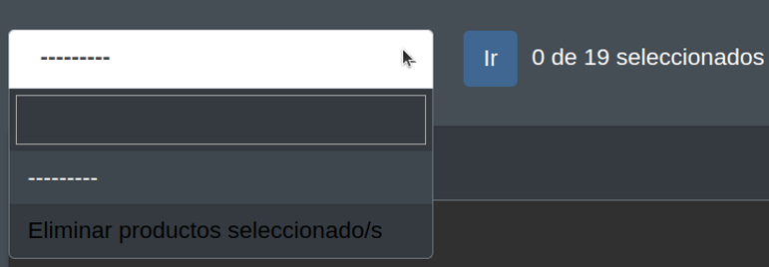

# **Gestión de Categorías:**

Puede crear, editar o eliminar categorías de productos para organizarlos de manera eficiente en el sistema siguiendo los mismos pasos que en los productos explicados anteriormente. Asigne cada producto a una categoría específica para facilitar la navegación del usuario.  
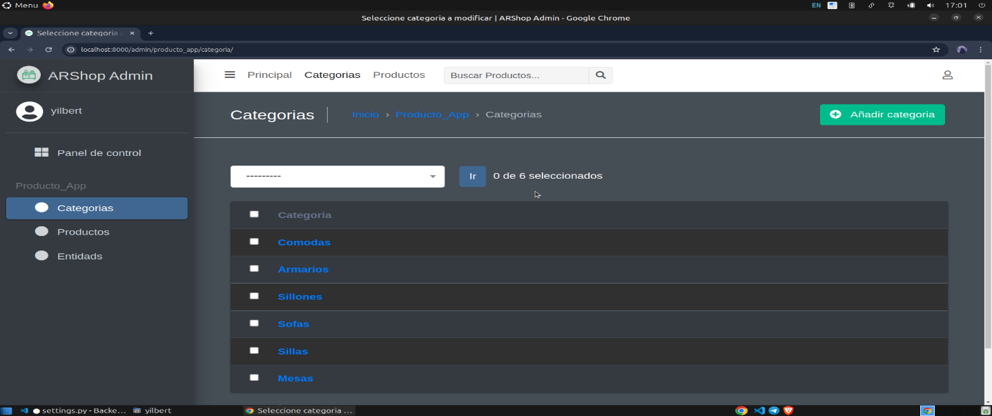

# **Empresas**

De igual manera las empresas pueden poner sus datos en el sistema para que los usuarios sepan quienes son los distribuidores de los productos y además puedan acceder a las páginas web de las mismas para hacer su posterior compra.

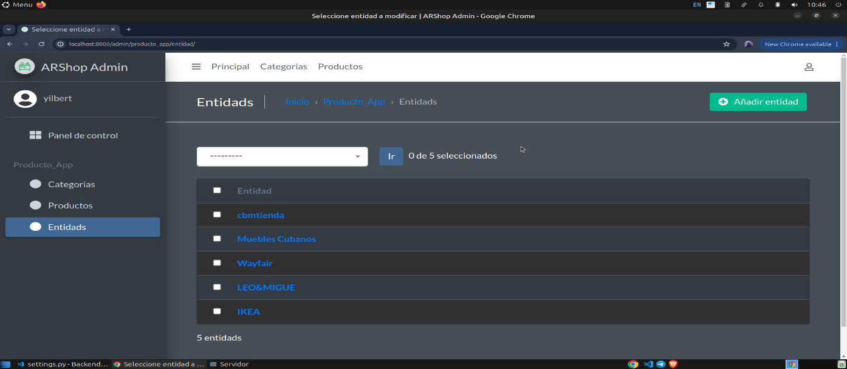

# **Seguridad y Acceso:**

Mantenga segura sus credenciales de acceso al servidor y no las comparta con personas no autorizadas.

# **Políticas y Normativas**

Cumpla con las políticas y normativas establecidas para la carga de productos, incluyendo derechos de autor y calidad de las imágenes.

# **Anexos**

**Anexo 1 Proceso para crear los modelos 3D de los productos**

Primeramente, las empresas que deseen publicar sus productos a la aplicación deben generar un modelo 3D de los mismos. Para poder agregarlos, se sugiere contratar a un diseñador 3D, quien mediante la fotogrametría hace un escaneo digital del producto para llevarlo a un modelo tridimensional a escala mediante softwares como “Meshroom”. Una vez obtenido el modelo 3D, se recomienda mejorarlo para que el usuario tenga una mejor experiencia al visualizarlo desde la app. Dicho proceso se puede hacer mediante otros softwares como Blender.

Una vez terminado el modelo 3D con todos sus detalles, este se debe exportar en formato .glb, que es el formato soportado para mostrar dicho producto en la aplicación para dispositivos móviles. Además, se recomienda comprobar la validez del modelo 3D mediante la página web glTF Validator (glTF Validator (khronos.org)).

Una vez obtenido el modelo y comprobado que es válido, este se sube al servidor junto con los demás datos que se deben ingresar del producto, para que el usuario, cuando acceda a la app, pueda verlo con toda su información y, de la misma manera, visualizarlo en 3D mediante la realidad aumentada.

**Anexo 2 enlaces de los programas a instalar**

**Enlace 1: Repositorio del Servidor en Git** https://github.com/YilbertBB/Tesis.git

**Linux:**

**Enlace 2: Mysql** https://dev.mysql.com/downloads/mysql/

**Enlace 3: Visual Studio Code** https://code.visualstudio.com/download